

**HỌC VIỆN CÔNG NGHỆ BƯU CHÍNH VIỄN THÔNG**

**KHOA CÔNG NGHỆ THÔNG TIN 1**



**BÁO CÁO BTL**

**PHÁT TRIỂN ỨNG DỤNG CHO CÁC THIẾT BỊ DI ĐỘNG**

**Giảng viên : Nguyễn Hoàng Anh**

**Nhóm lớp : 07**

**Nhóm BTL :10**

**Thành viên : Trần Xuân Triển – B20DCCN691**

Nguyễn Mai Nhung – B20DCCN488

Nguyễn Mai Phương – B20DCCN524

Vương Trí Huy – B20DCCN331

***Hà Nội – 2024***

**Mục lục**

I. Danh sách thành viên và nhiệm vụ 3

II. Mở đầu 3

*1.* *Lời nói đầu* 3

*2.* *Giới thiệu ứng dụng* 4

III. Yêu cầu đối với ứng dụng 4

*1.* *Yêu cầu chung* 4

*2.* *Yêu cầu đối với người dùng app* 4

*3.* *Đối với khách hàng của người sử dụng* 4

IV. Phân tích thiết kế đối với ứng dụng 4

*1.* *Danh mục và kí hiệu* 4

*2.* *Kiến trúc tổng quan của ứng dụng* 5

*3.* *Biểu đồ usecase tổng quan* 6

*4.* *Biểu đồ usecase chi tiết* 6

*5.* *Biểu đồ lớp* 8

*6.* *Biểu đồ tuần tự* 8

*7.* *Sơ đồ thực thể quan hệ(ER)* 11

*V.* *Kết quả* 12

*1.* *Mô hình triển khai ứng dụng* 12

*2.* *Cài đặt và triển khai ứng dụng* 13

*3.* *Các kết quả thực hiện được* 17

*4.* *Kết quả thử nghiệm triển khai* 27

*5.* *Nhận xét, đánh giá* 27

*6.* *Tài liệu tham khảo* 27

1. **Danh sách thành viên và nhiệm vụ**

|  |  |
| --- | --- |
| Tên thành viên | Nhiệm vụ đóng góp |
| Trần Xuân Triển  (nhóm trưởng) | Quản lý địa điểm |
| Lịch trình sự kiện |
| Lịch trình địa điểm khách mời |
| Nguyễn Mai Phương | Đăng ký, đăng nhập tài khoản |
| Tạo và quản lý sự kiện |
| Hỗ trợ người dùng |
| Nguyễn Mai Nhung | Mời khách |
| Theo dõi danh sách khách mời |
| Phản hồi |
| Vương Trí Huy | Quản lý nhà cung cấp |
| Lập kế hoạch ngân sách |
| Danh sách công việc |

1. **Mở đầu**
2. ***Lời nói đầu***

Sự kiện, từ những cuộc họp nhỏ tại gia đình đến các sự kiện quy mô lớn, đóng vai trò quan trọng trong cả cuộc sống cá nhân và doanh nghiệp. Mỗi sự kiện mang lại cơ hội để kết nối, chia sẻ và tạo ra những trải nghiệm đáng nhớ cho mọi thành viên tham gia. Tuy nhiên, việc tổ chức và quản lý các sự kiện không phải lúc nào cũng dễ dàng, và đòi hỏi sự lập kế hoạch kỹ lưỡng, tổ chức chặt chẽ và quản lý thông tin hiệu quả.

Trong bối cảnh này, ứng dụng quản lý sự kiện trở thành một công cụ không thể thiếu, giúp các tổ chức và cá nhân tổ chức và quản lý các sự kiện của mình một cách hiệu quả hơn. Sự tiện lợi và linh hoạt của ứng dụng này cung cấp các tính năng như lập kế hoạch sự kiện, quản lý khách mời, lịch trình và địa điểm tổ chức, cũng như quản lý nhà cung cấp, lập kế hoạch ngân sách và quản lý danh sách công việc.

1. ***Giới thiệu ứng dụng***

* Giới thiệu: App quản lý sự kiện là ứng dụng hỗ trợ kết nối giữa người có nhu cầu tổ chức sự kiện với những nhà cung cấp những dịch vụ của lĩnh vực này.
* Mô tả ứng dụng:
* Ứng dụng được xây dựng dựa trên:
* Mysql(cơ sở dữ liệu)
* Java spring(back end)
* Java, xml(front end)
* Ứng dụng đáp ứng những tính năng cơ bản cần thiết như:
* Đăng ký đăng nhập:
* Tạo và đăng nhập vào giao diện chính
* Lưu trữ thông tin tài khoản người dùng
* Màn hình chính:
* Người dùng có thể tạo sự kiện
* Quản lý các lịch trình, địa điểm
* Quản lý các nhà cung cấp
* Quản lý khách mời
* Quản lý công việc
* Phản hồi từ khách hàng

1. **Yêu cầu đối với ứng dụng**
2. ***Yêu cầu chung***

* Ứng dụng thực hiện các thao tác đơn giản dễ dàng.
* Hoạt động tốt, ổn định.
* Các tính năng thực hiện tốt có sự liên kết với nhau.

1. ***Yêu cầu đối với người dùng app***

* Ứng dụng cần được bảo mật tốt, không rò rỉ thông tin.
* Cập nhập và xử lý dữ liệu chính xác và hiệu quả.
* Sử dụng tiện lợi, tiện ích.

1. ***Đối với khách hàng của người sử dụng***

* Nhận được những thông tin kịp thời đơn giản.
* Nắm bắt được những thông tin cần thiết của sự kiện cần tham dự.

1. **Phân tích thiết kế đối với ứng dụng**
2. ***Danh mục và kí hiệu***
3. ***Kiến trúc tổng quan của ứng dụng***
4. *Kiến trúc tổng quan (cá nhân)*

* Ứng dụng được xây dựng dựa trên kiến trúc Client – Server.
* Sơ đồ triển khai API của ứng dụng được mô tả hình vẽ dưới đây:

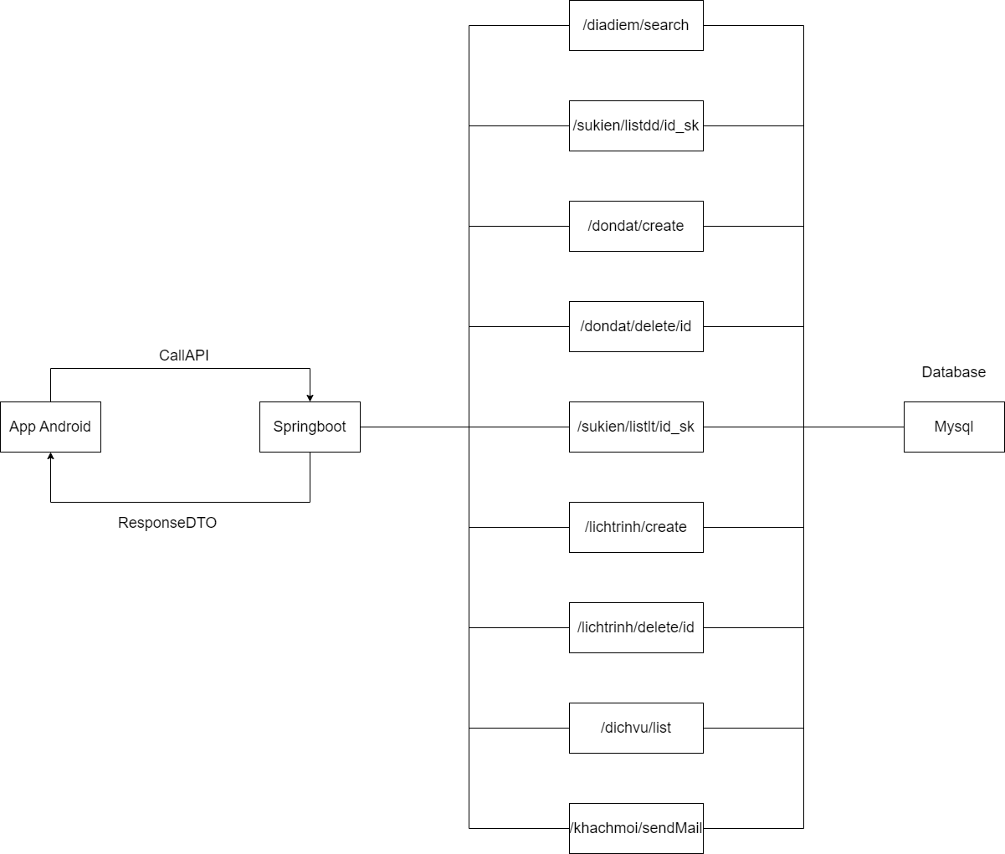

*Hình 4.2.1*

* Ngoài ra còn các API khác có thể sử dụng cho postman và việc mở rộng ứng dụng sau này đã được viết sẵn.

1. *Công nghệ sử dụng với mỗi server(cá nhân)*

* Đối với back-end: sử dụng java spring boot, hibernate, gpa để tạo cơ sở dữ liệu tự động.
* Sử dụng swager.ui để hỗ trợ test api back-end.
* Sử dụng cloudinary để lưu trữ ảnh của các địa điểm.
* Sử dụng JavaMailSender để tạo mail gửi cho khách mời.
* Bên phía client sử dụng jpa của google Map để hiện thị và tìm kiếm địa điểm trên map.

1. ***Biểu đồ usecase tổng quan***

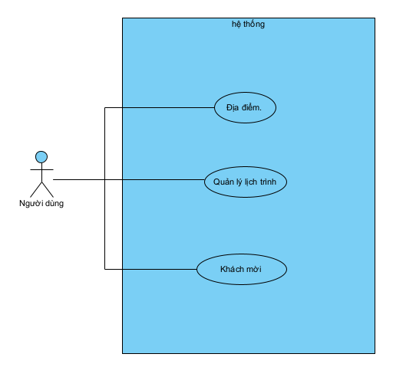

*Hình 4.3.1*

1. ***Biểu đồ usecase chi tiết***

* Với chức năng quản lý địa điểm.

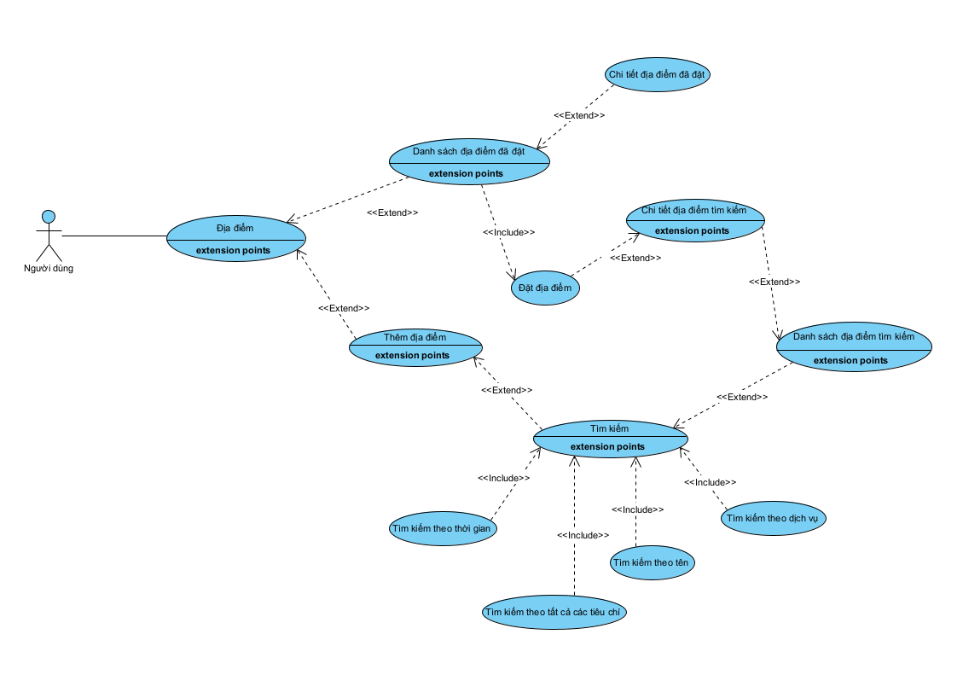

*Hình 4.4.1*

* Với chức năng quản lý lịch trình.

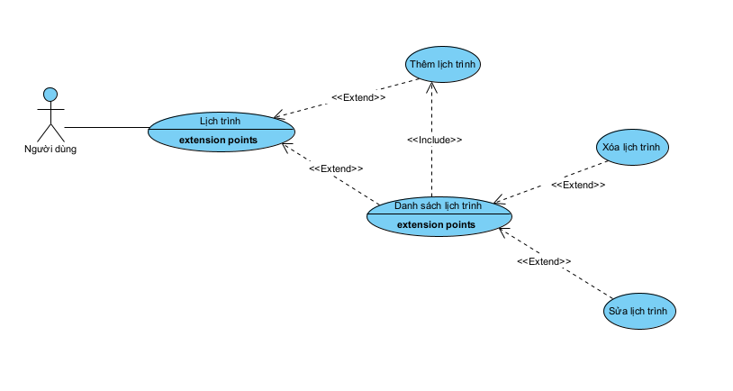

*Hình 4.4.2*

* Với chức năng gửi lịch trình và địa điểm cho khách mời xác nhận tham dự.

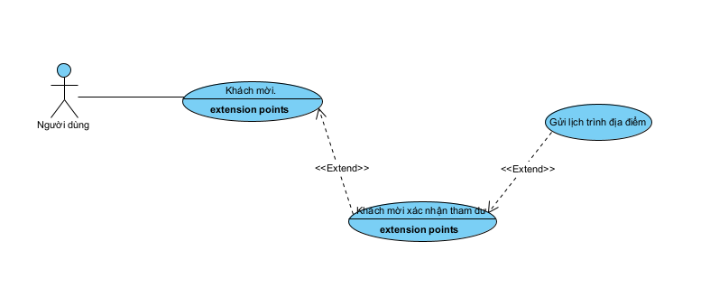

*Hình 4.4.3*

1. ***Biểu đồ lớp***

* Với dữ liệu id của sự kiện, danh sách mail khách mời xác nhận tham dự sẽ lấy từ intent của các giao diện.

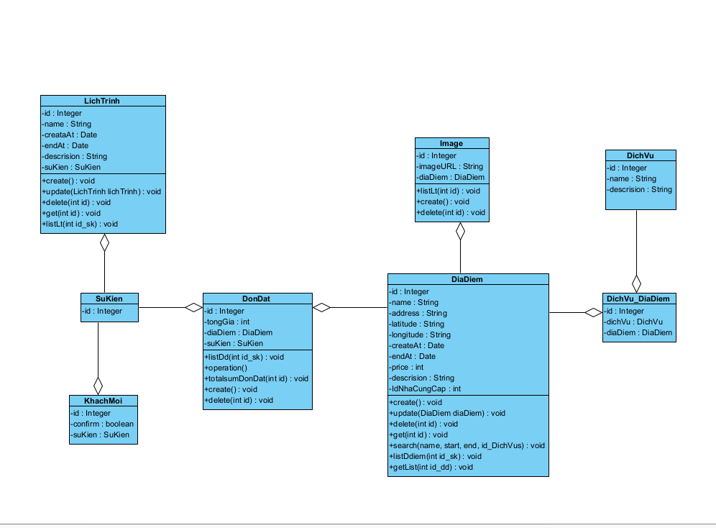

*Hình 4.5.1*

1. ***Biểu đồ tuần tự***

* Với chức năng quản lý địa điểm.

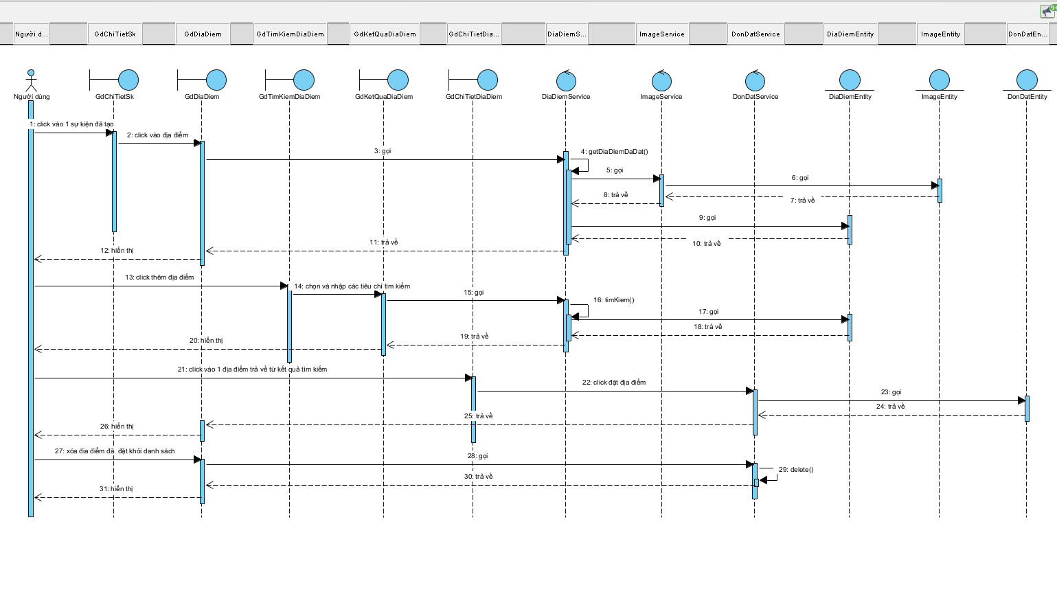

*Hình 4.6.1*

* Với chức năng quản lý lịch trình.

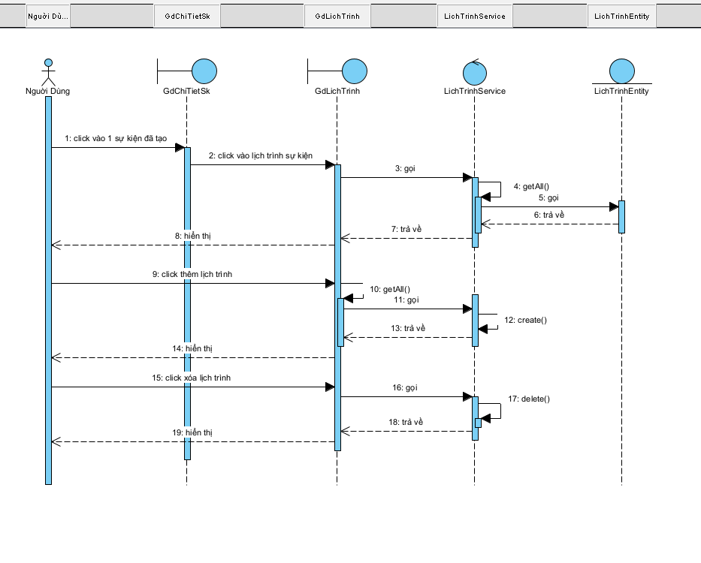

*Hình 4.6.2*

* Với chức năng gửi lịch trình và địa điểm cho khách mời xác nhận tham dự.

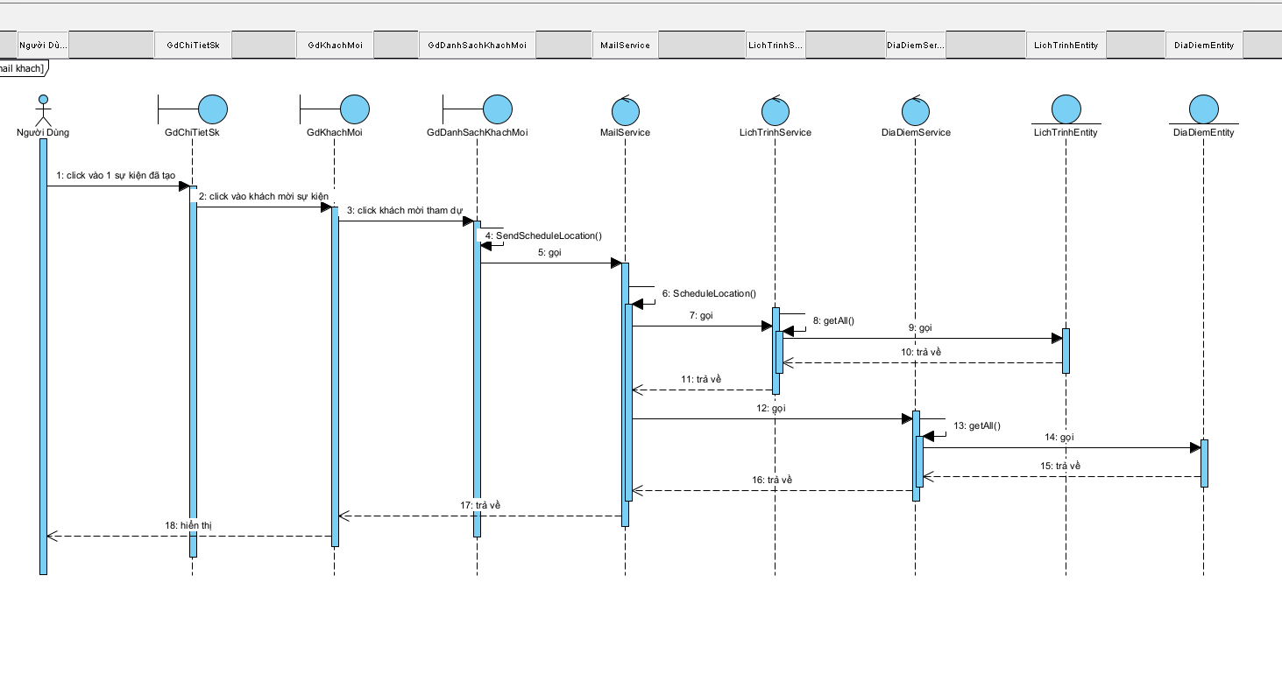

*Hình 4.6.3*

1. ***Sơ đồ thực thể quan hệ(ER)***

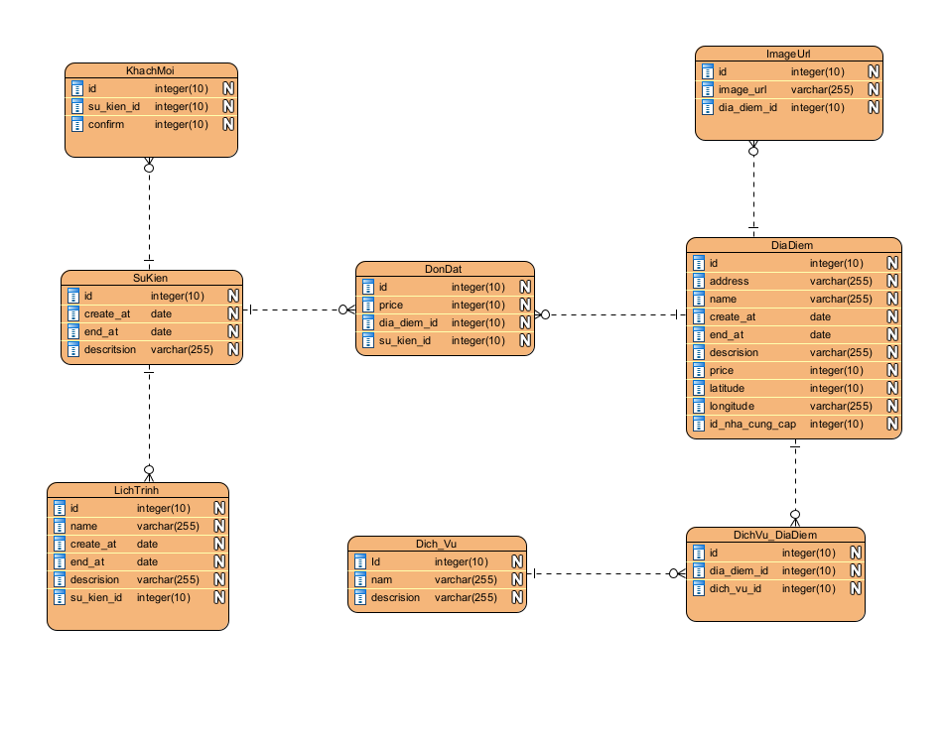

*Hình 4.7.1*

1. ***Kết quả***
2. ***Mô hình triển khai ứng dụng***

* Ứng dụng được thiết kế dựa trên mô hình Micro Service giữa các server với nhau còn giữa server và client của mỗi cá nhân là mô hình Client-Server đã được trình bày bên trên phần kiến trúc thiết kế.
* Hình 5.1.1 biểu diễn mô hình triển khai của hệ thống:

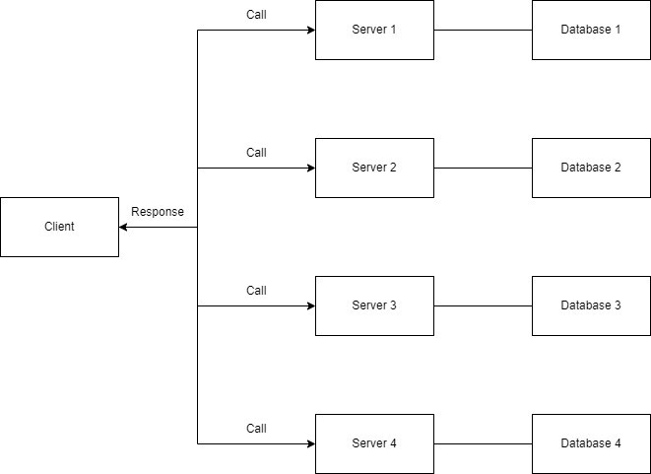

*Hình 5.1.1*

1. ***Cài đặt và triển khai ứng dụng***
2. *Cài đặt*

* Các nền tảng hỗ trợ:
* Mysql Workbench: sử dụng lưu trữ dữ liệu của các server
* Eclipse IDE: dùng để chạy java back-end
* Android Studio: chạy giao diện mobie
* Cài đặt:
* Mysql: trong mysql workbench bạn cần tạo 1 **schemas** có tên “prj_mobie” để chứa cơ sở dữ liệu cho hệ thống.
* Eclipse IDE: tạo 1 project spring boot với:

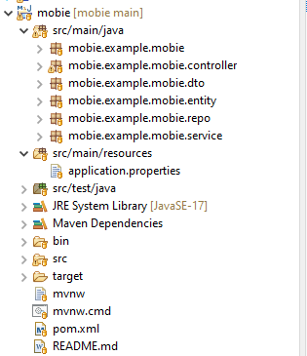

*Hình 5.2.1*

* các thư viện trong file “pom.xml”

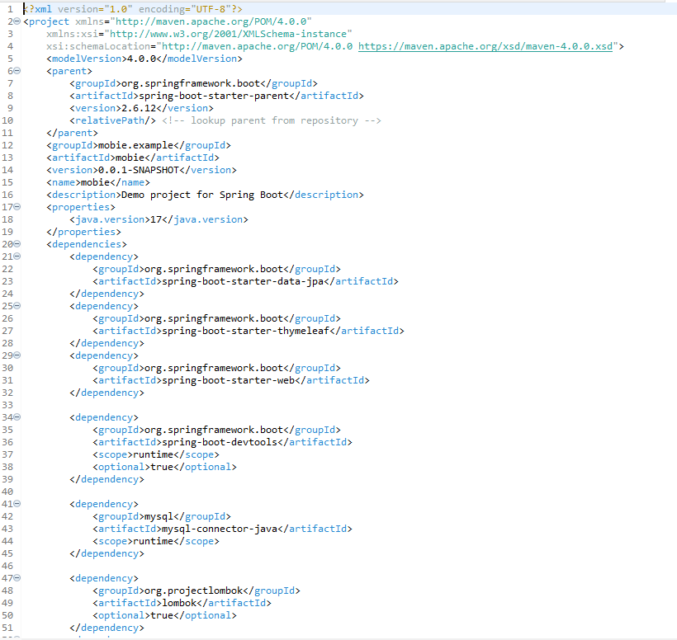

*Hình 5.2.2*

* những cấu hình và kết nối sẽ nằm trong file “application.properties”

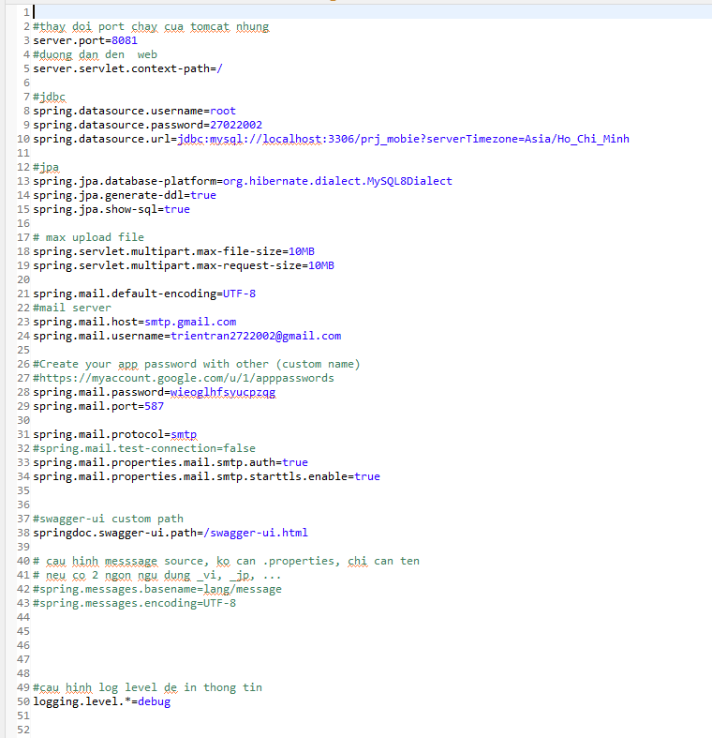

*Hình 5.2.3*

* cần cài đặt các thư viện và máy ảo để chạy, tạo 1 project tương ứng cho phía client.

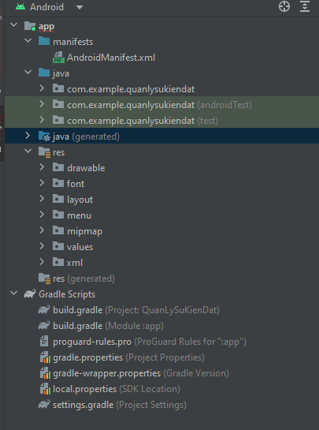

*Hình 5.2.4*

1. *Triển khai ứng dụng*

* Để chạy trược ứng dụng thì trước hết sẽ chạy các project back-end của mỗi server trước, sau đó sẽ chạy client của trên máy ảo.
* Khi chạy back-end thành công sẽ như hình dưới đây:

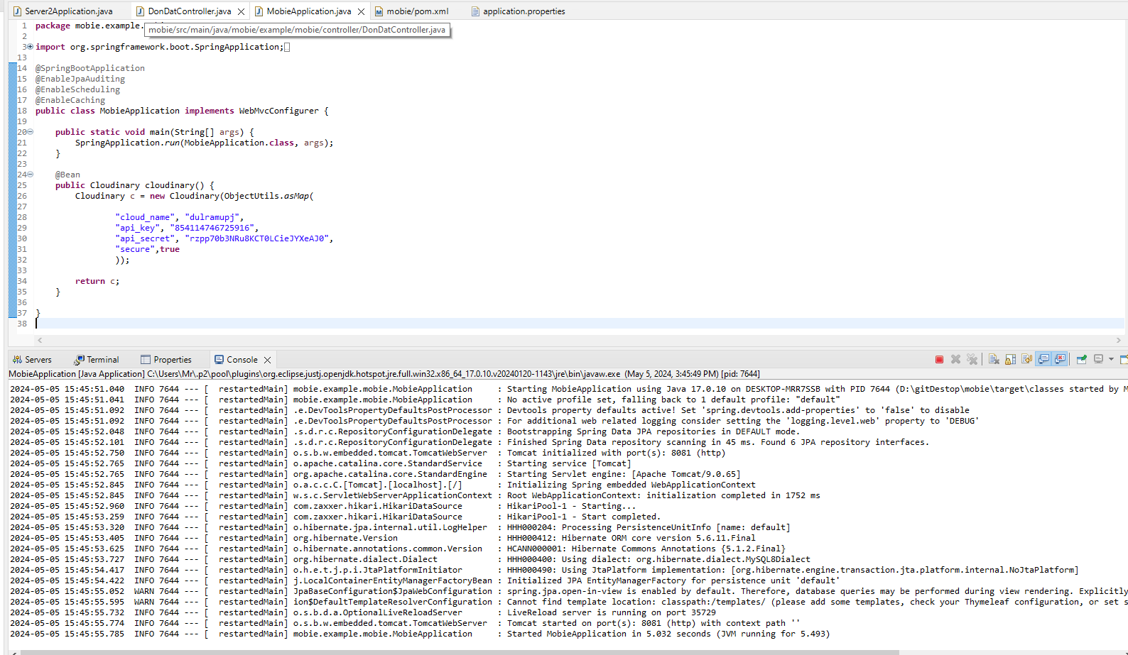

*Hình 5.2.5*

* Khi chạy client thành công sẽ hiện như hình dưới đây:

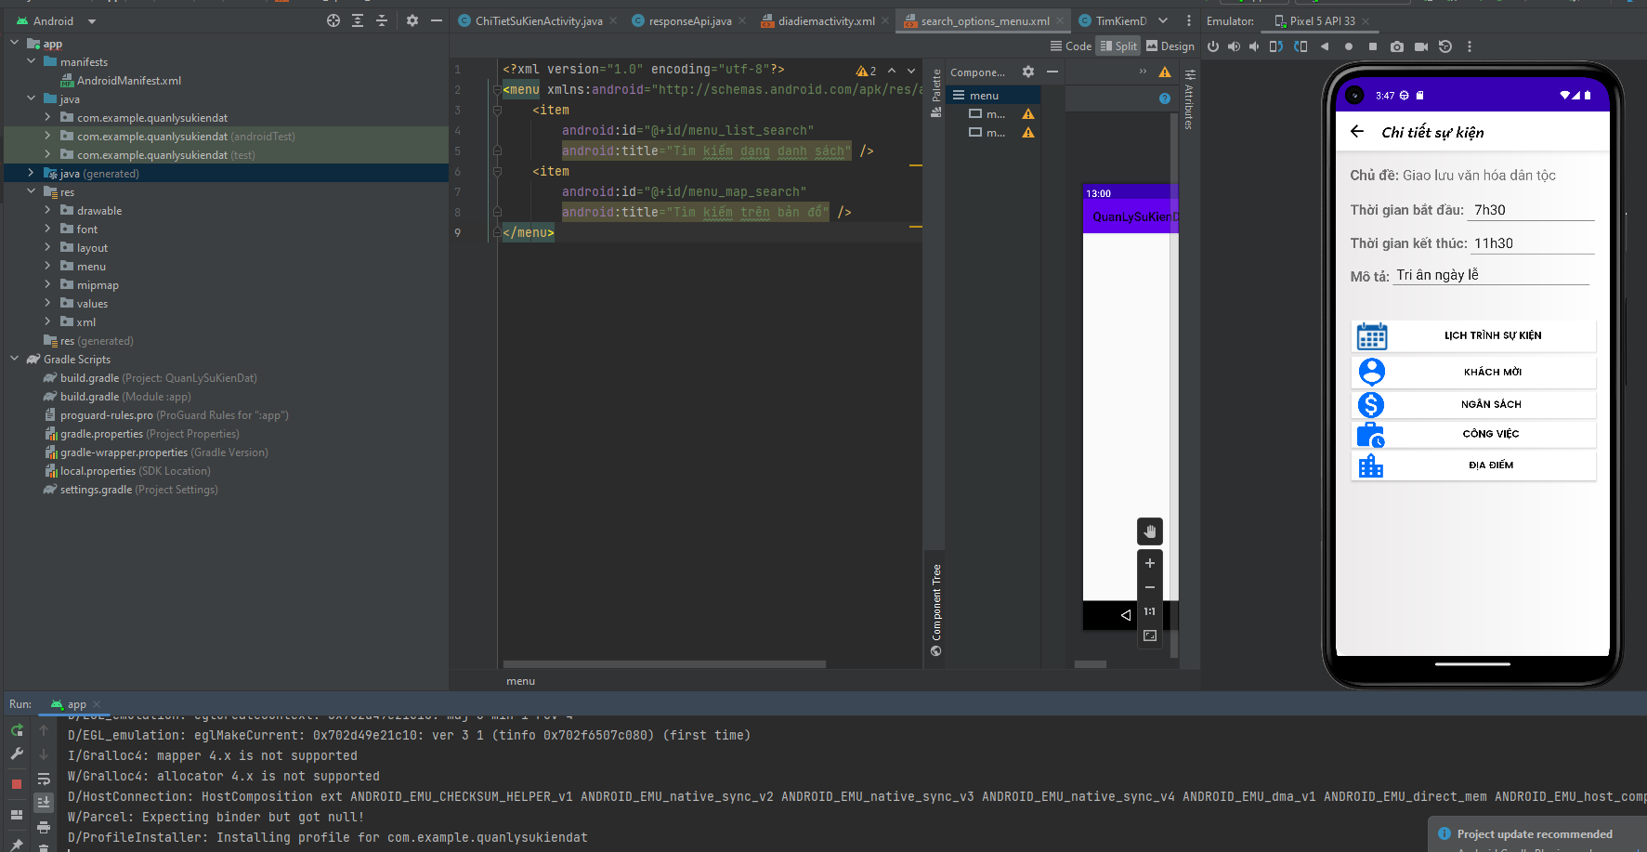

*Hình 5.2.6*

* Sau khi chạy thành công thì chúng ta có thể thực hiện các chức năng với các giao diện tương ứng đã có trong design layout của ứng dụng đã nộp trước đó.

1. ***Các kết quả thực hiện được***
2. *Với chức năng địa điểm*

* Giao diện hình 5.2.1 dưới đây được cung cấp bởi người trước đó, giao diện này sẽ bắt đầu các chức năng của sự kiện.

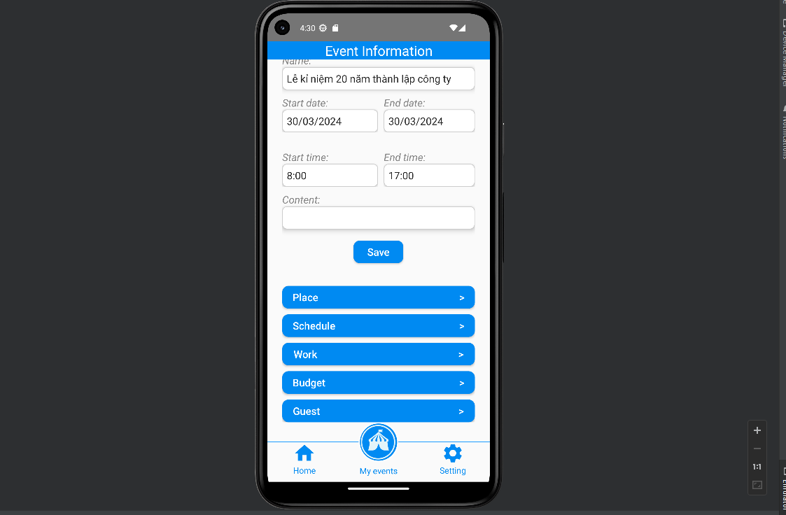

*Hình 5.3.1*

* Khi người dùng ấn vào “place” sẽ dẫn tới màn quản lý các địa điểm đã đặt cho sự kiện, và có thể đặt địa điểm mới cho sự kiện
* Lưu ý trong 1 khoảng thời gian thì địa điểm đó chỉ có thể được đặt 1 lần cho sự kiện đó, điều này là hợp lệ. Thể hiện bằng hình 5.2.2 bên dưới:

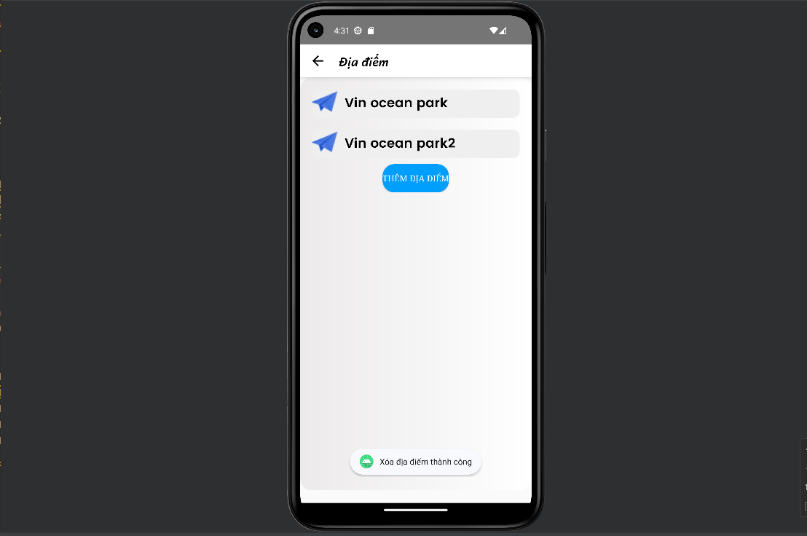

*Hình 5.3.2*

* Khi người dùng ấn vào chức năng thêm địa điểm, hệ thống sẽ dẫn tới form hình 5.2.3, lúc này người tạo sự kiện có thể tìm kiếm các địa điểm thỏa mãn các tiêu chí mà mình mong muốn cho sự kiện của mình như về dịch vụ, thời gian tổ chức.

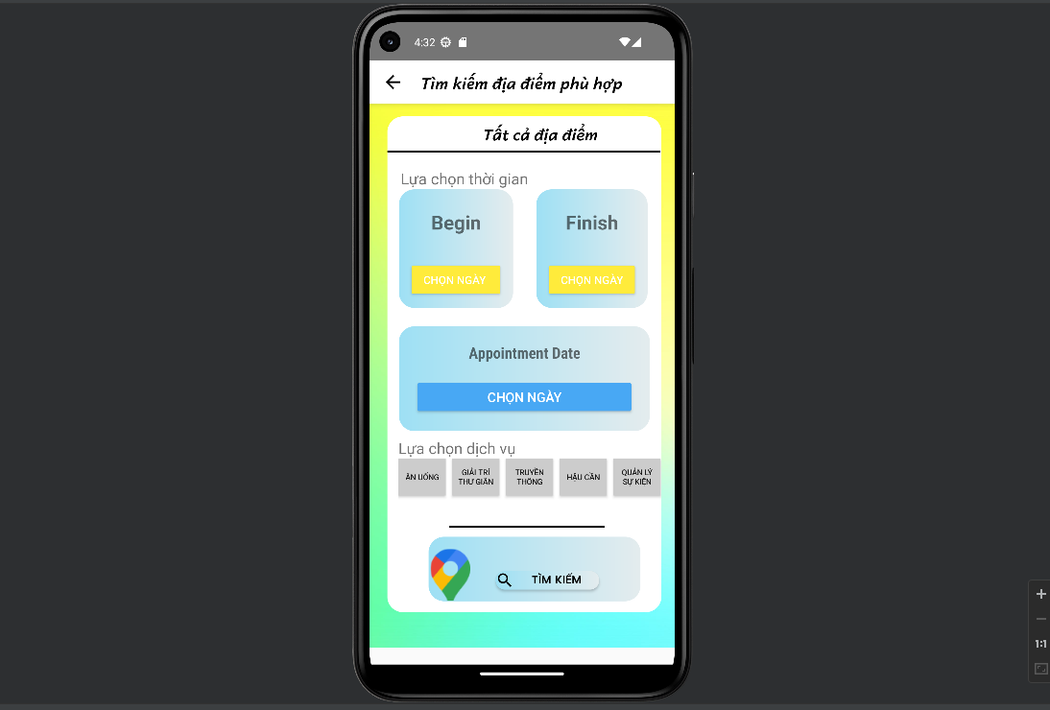

*Hình 5.3.3*

* Khi người dùng nhập các tiêu chí tìm kiếm thì có thể tìm kiếm theo 2 cách, lưu ý các tiêu chí tìm kiếm có thể k cần phải điểm bắt buộc.

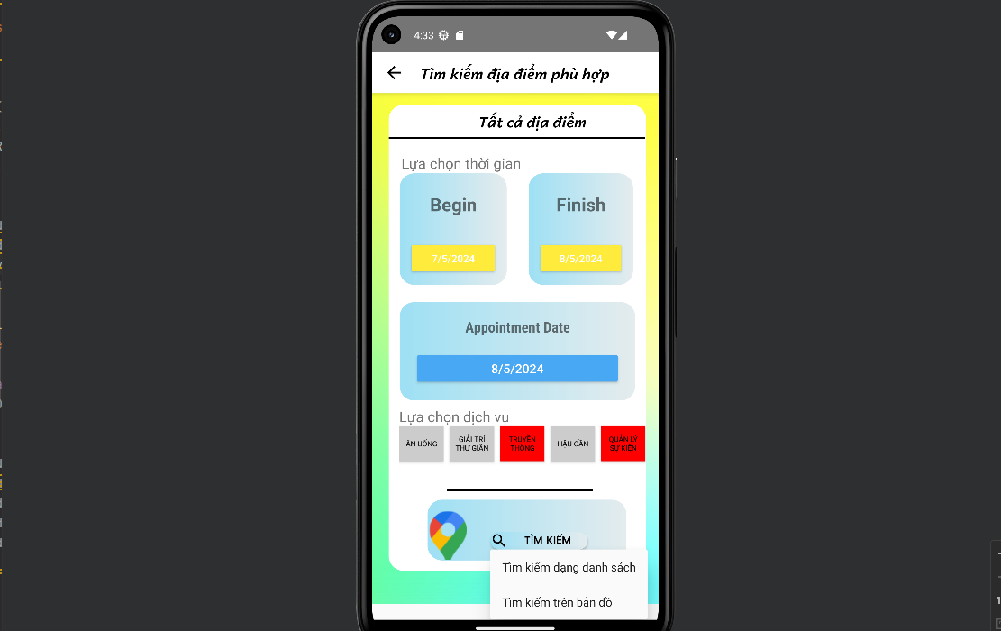

*Hình 5.3.4*

* Với tìm kiếm theo dạng danh sách thì hệ thống sẽ hiển thị ra các địa điểm thỏa mãn điều kiện dưới dạng danh sách
* Ở đây chúng ta có thể lọc theo tên hoặc theo giá của chúng để tìm kiếm địa điểm mong muốn nhất

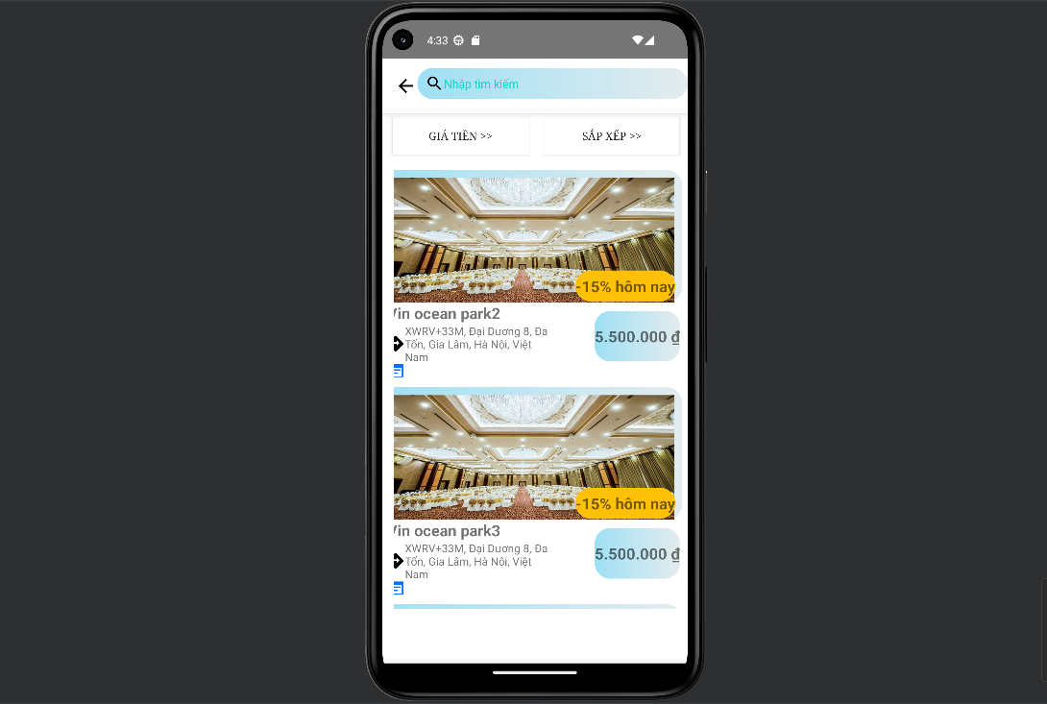

*Hình 5.3.5*

* Với chức năng tìm kiếm trên map thì người dùng có thể định vị được các địa điểm thỏa mãn nằm ở khu vực nào và khoảng cách tương đối giữa chúng.
* Khi người dùng ấn vào 1 dấu chấm sẽ hiện ra 2 đề xuất: “chi tiết địa điểm” và “chỉ đường”. Giao diện hiện đường đi tới địa điểm đó như sau:

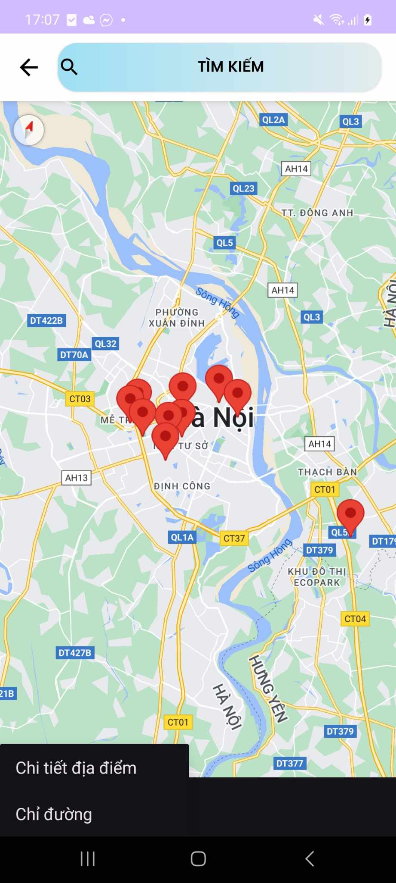

*Hình 5.3.6*

* Nếu ấn vào chức năng chỉ đường thì hệ thống sẽ chuyển tới ứng dụng google map trong điện thoại để chỉ đường đi.

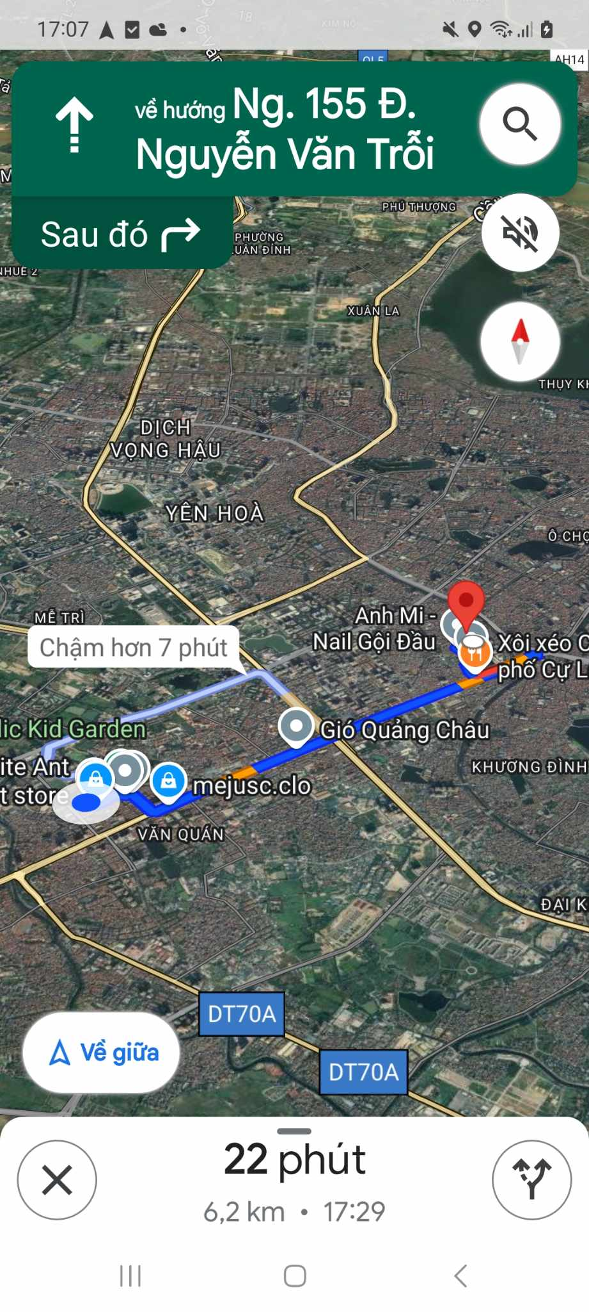

*Hình 5.3.7*

* Người dùng có thể ấn vào “chi tiết địa điểm” trong tìm kiếm trên map hoặc ấn vào 1 địa điểm trên tìm kiếm theo danh sách sẽ hiển thị ra hình 5.2.7 dưới đây.

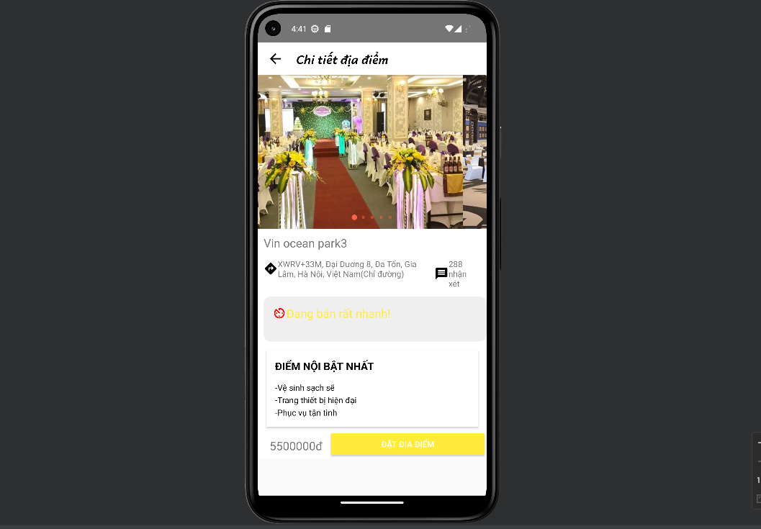

*Hình 5.3.8*

* Khi người dùng quyết định đặt và đặt thành công địa điểm thì nó sẽ trả về danh sách các địa điểm đã đặt ban đầu.

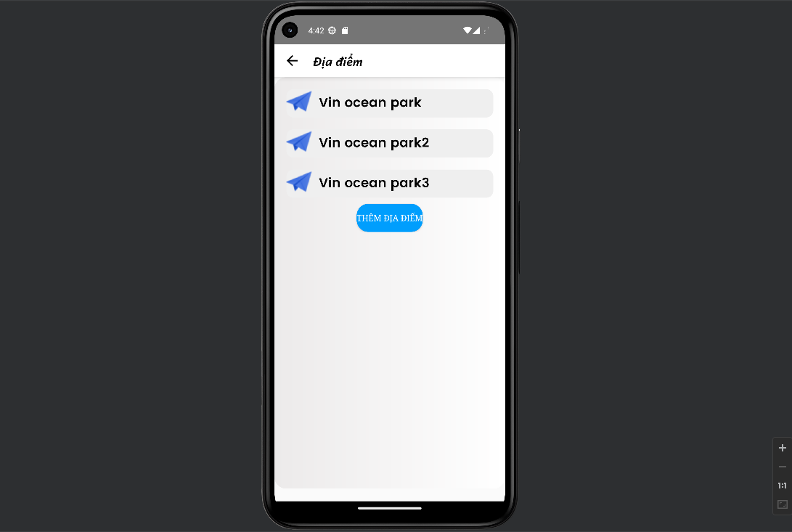

*Hình 5.3.9*

* Khi người tạo sự kiện muốn xóa địa điểm đã đặt thì chỉ cần ấn vào 1 địa điểm đã đặt và xóa.

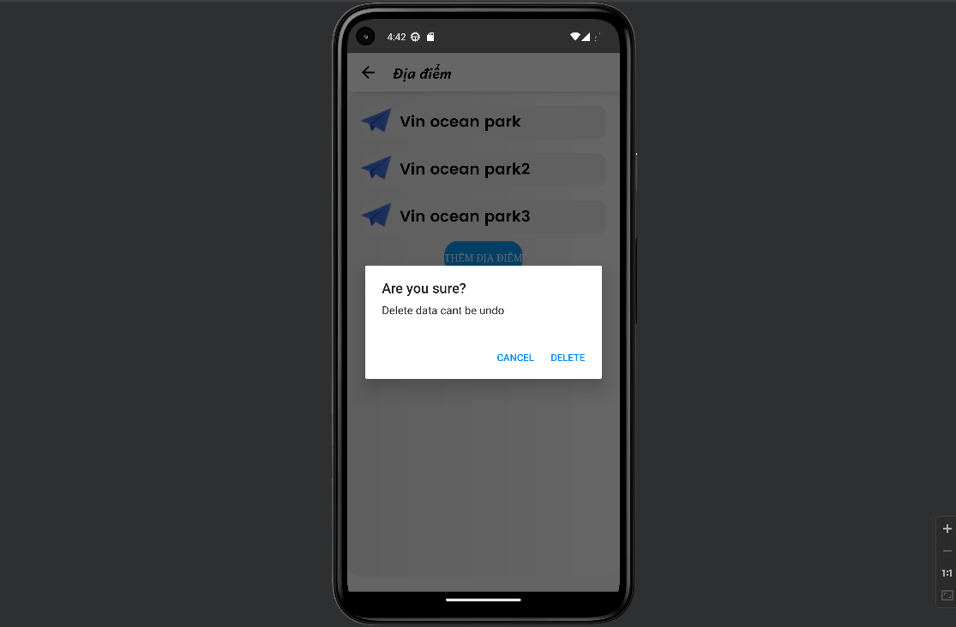

*Hình 5.3.10*

1. *Với chức năng lịch trình*

* Khi ấn vào chức năng “schedule” thì dẫn tơi hình 5.2.10 dưới đây. Ở đây sẽ hiển thị danh sách lịch trình đã tạo.

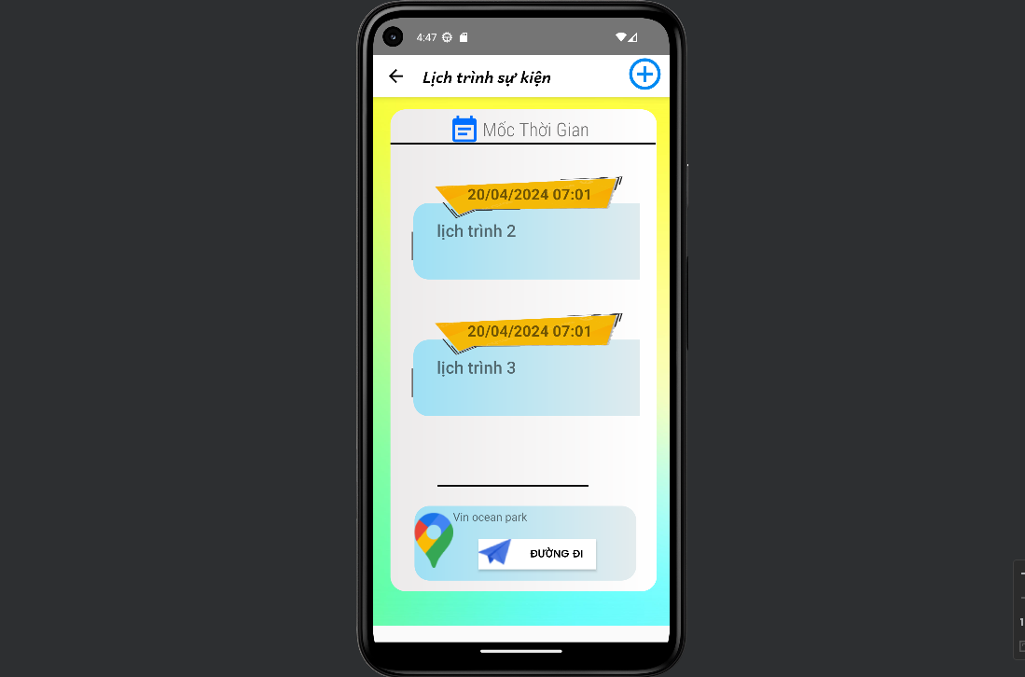

*Hình 5.3.11*

* Nếu người dùng ấn vào tạo lịch trình thì sẽ dẫn tới form dưới đây, người dùng sẽ điền thông tin và cập nhật.

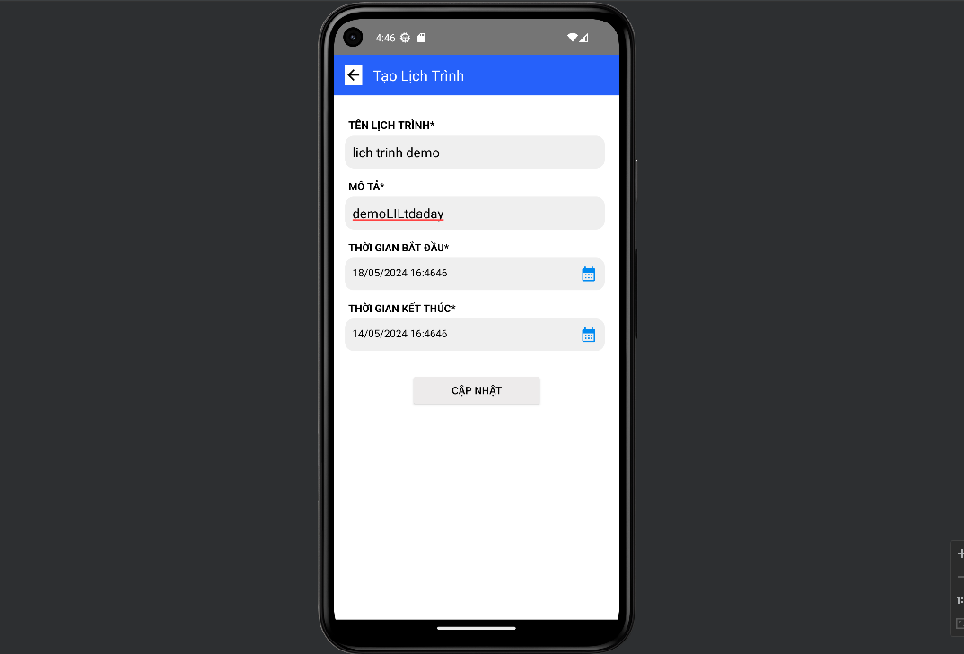

*Hình 5.3.12*

* Khi muốn xóa 1 lịch trình khỏi danh sách đã tạo thì chỉ cần ấn vào lịch trình đó và sẽ hiển thị ra 1 cửa sổ thông báo.

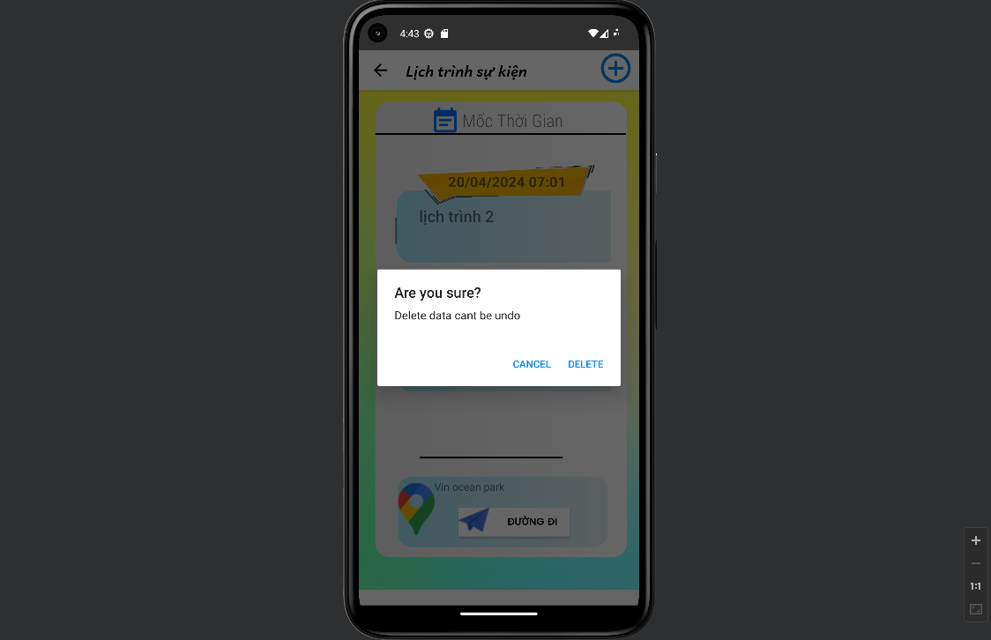

*Hình 5.3.13*

* Khi người dùng ấn vào đường đi hệ thống sẽ hiển thị tất cả các địa điểm đã đặt của sự kiện trên map. Nó tương tự với chức năng tìm kiếm theo map(thay vì hiển thị những địa điểm tìm kiếm thỏa mãn thì nó lấy những địa điểm đã đặt trong sự kiện)

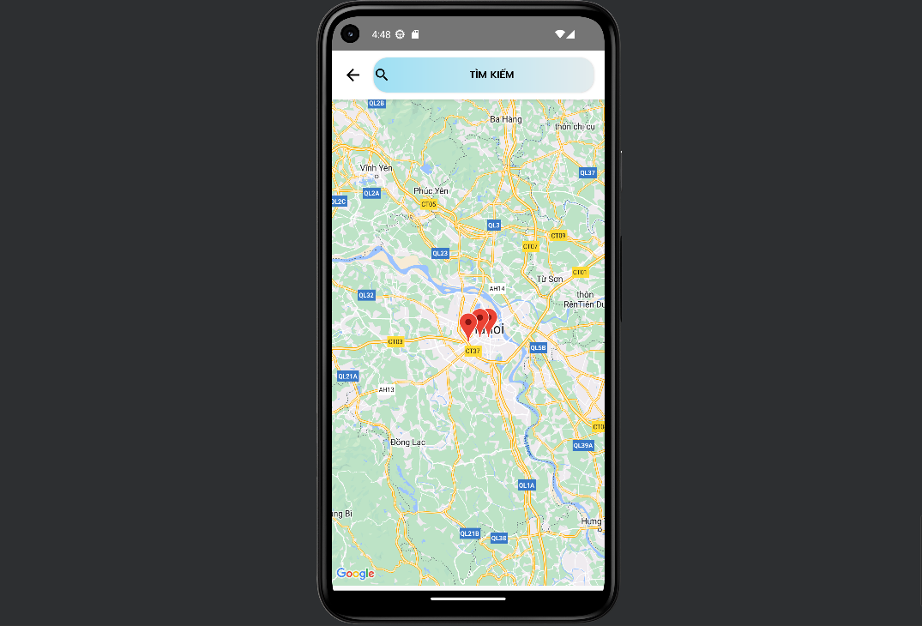

*Hình 5.3.14*

1. *Với chức năng gửi mail lịch trình và địa điểm cho khách mời.*

Hình 5.2.14 khi người dùng ấn vào guest. Giao diện hình 5.2.14 và 5.2.15 là của thành viên khách, mục đích sử dụng trong báo cáo để biểu diễn luồng.

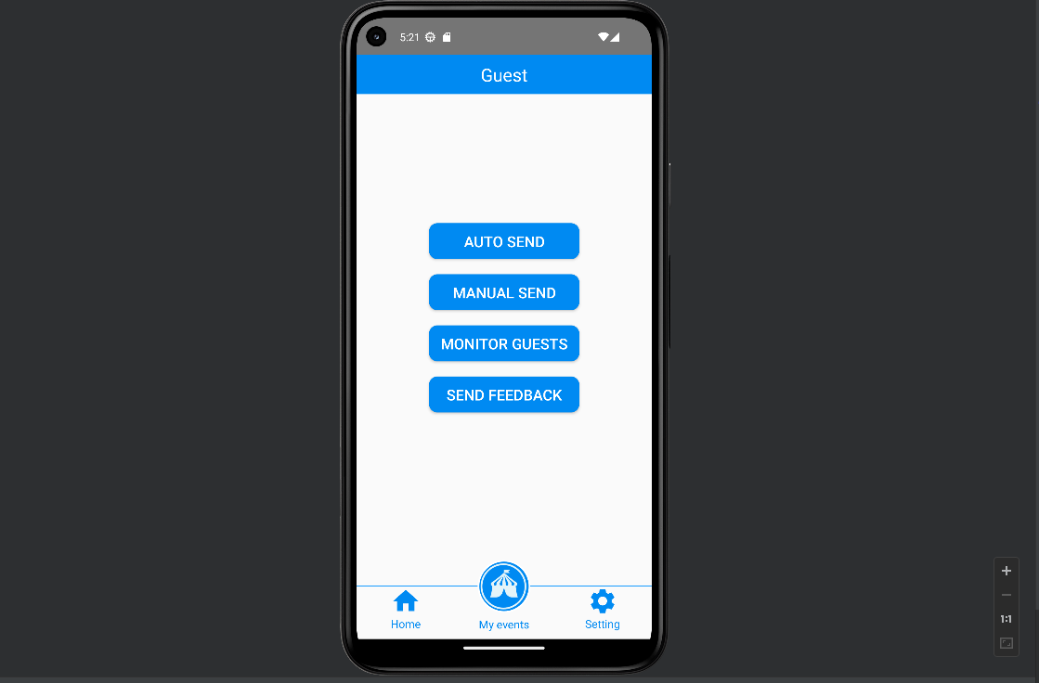

*Hình 5.3.15*

* Muốn xem danh sách khách mời xác nhận tham dự sự kiện thì ấn vào “monitor guests”, ở đây có thể xem được mail của những người xác nhận tham dự.

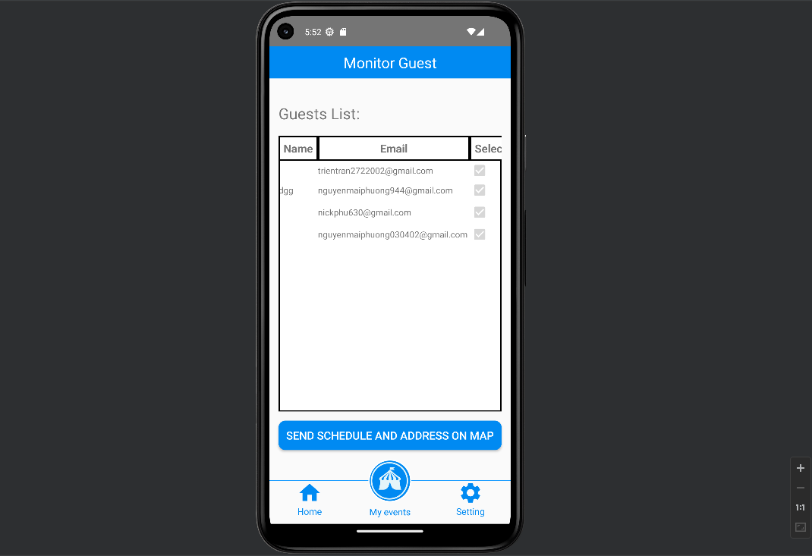

*Hình 5.3.16*

* Sau khi ấn send thì sẽ trả về giao diện hình 5.2.16 ở đây người tạo sự kiện có thể chọn những người trong danh sách mà mình muốn gửi mail gồm địa chỉ và lịch trình của sự kiện.

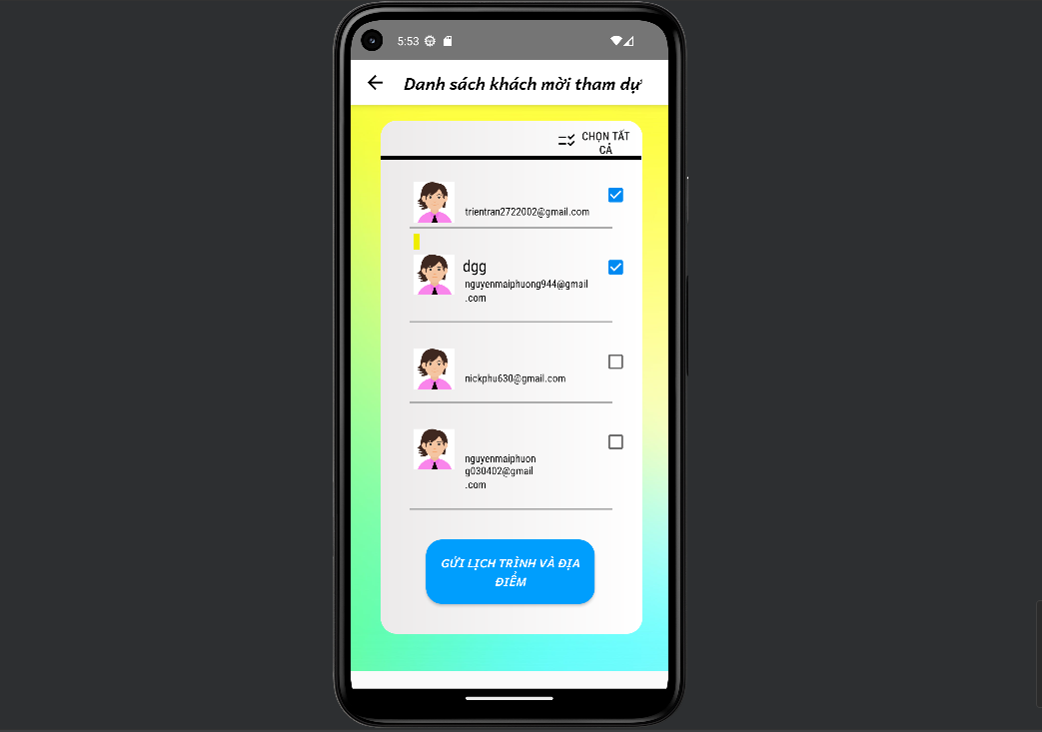

*Hình 5.3.17*

* Khi người dùng ấn gửi thì mail của khách mời xác nhận tham dự sẽ có những thông tin dạng như hình 5.2.18.

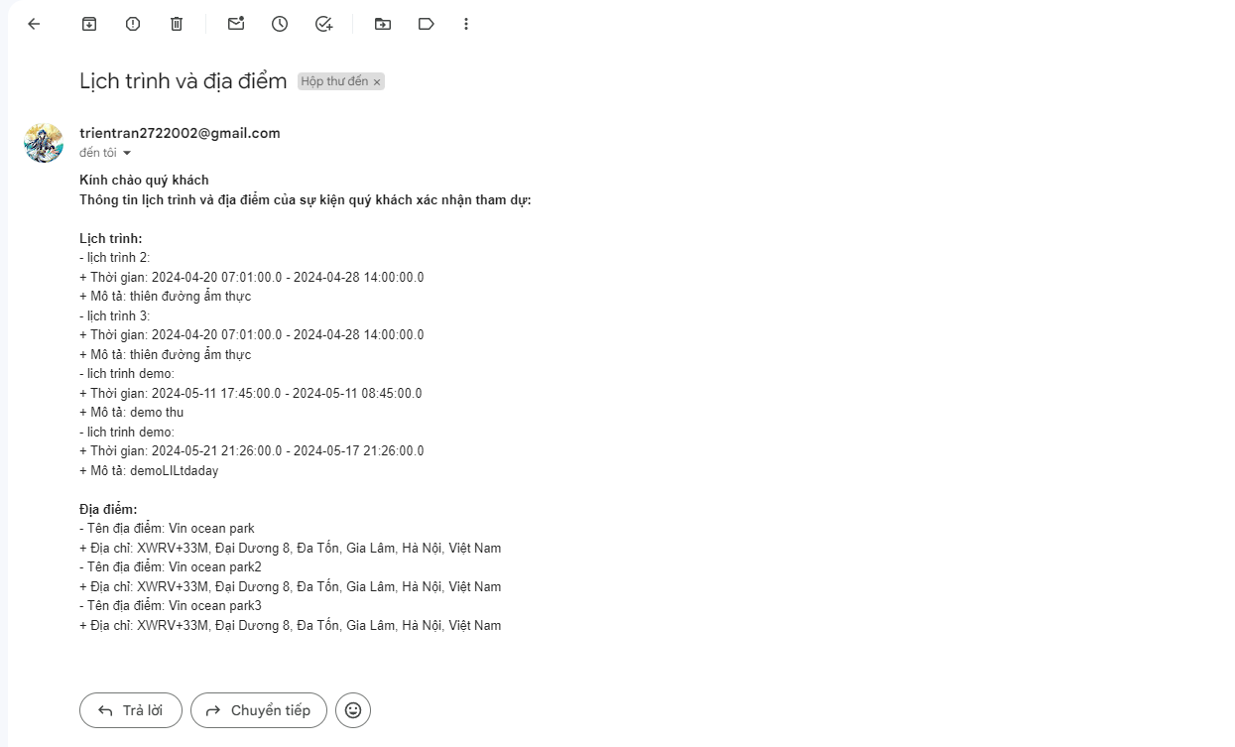

*Hình 5.3.18*

1. ***Kết quả thử nghiệm triển khai***

* Ứng dụng hoạt động bình thường, đúng theo với thiết kế trước đó.

1. ***Nhận xét, đánh giá***
2. *Kết luận*

* Ứng dụng đã đáp ứng được những bước đầu của thiết kế.
* Có 1 số tính năng nổi bật về chức năng địa điểm và gửi mail cho khách mời của sự kiện.
* Sử dụng 1 số công nghệ và framwork hay.

1. *Các điểm hạn chế*

* Chưa có cơ chế khuyến mãi khi đặt địa điểm cho sự kiện.
* Ứng dụng chưa có cơ chế quản lý địa điểm và dịch vụ rõ ràng trong hệ thống quản trị.
* Cài đặt còn phức tạp chưa đẩy client sang định dạng Apk, back_end còn chạy dưới dạng local chưa có Domain.

1. ***Tài liệu tham khảo***

* Cơ chế đặt địa điểm có tham khảo qua app agoda.
* Cần chatGpt hỗ trợ fix lỗi trong quá trình code.